**REQUERIMENTO 121/2023**

**SR. PRESIDENTE, SRS. VEREADORES E VEREADORAS**

Na forma regimental requeiro à Mesa, que após ouvir o Plenário, seja consignada nos Anais desta casa, uma **MOÇÃO DE APLAUSOS** a Eutim Rodrigues e Eduardo Jorge, pela iniciativa das festas realizadas no Leblon no dia 12 de outubro, em comemoração ao dia das crianças. E o apoio logístico prefeitura municipal de Cajazeiras e a CDL.

Desde já, agradeço e renovo os votos de estima e consideração.

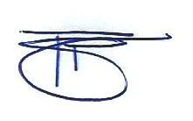**PLENÁRIO EDMILSON FEITOSA CAVALCANTE, EM 16 DE OUTUBRO DE 2023.**

Atenciosamente,

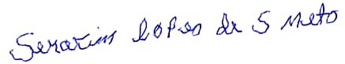

SERAFIM LOPES DE SOUZA NETO

Serafim Lopes de Souza Neto

Vereador